மணவாளமாமுனி

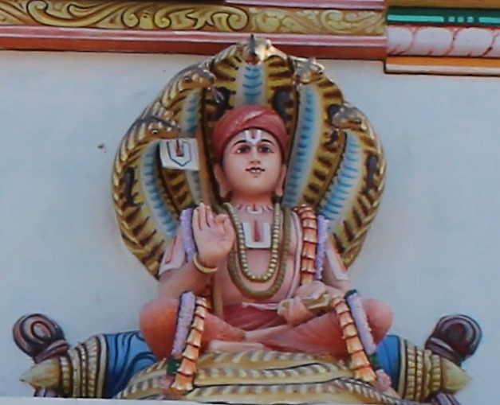

மணவாள மாமுனிகள் 1370 ஆம் ஆண்டு திருநெல்வேலி மாவட்டத்தில் அமைந்துள்ள ஆழ்வார்திருநகரி பகுதியில் அழகியமணவாள பெருமாள் எனும் இயற்பெயருடன் பிறந்தார். 73 ஆண்டுகள் உயிர் வாழ்ந்தார்.
வேத, வேதாந்தங்களையும், நாலாயிர திவ்யப் பிரபந்தத்தையும் தன்னுடைய தகப்பனாரிடமும் பாட்டானாரிடமும் கற்றார்.
தமிழகத்தில் வைணவத்தைப் பரப்பும் பொருட்டு இவரே ஜீயர் பொறுப்புகளையும், அஷ்டதிக் கஜங்களையும் உருவாக்கினார்.
தந்தை – திருநாவீறு உடையபிரான் தாசரண்ணர்
ஆசிரியர் –திருமலையாழ்வார்.
மகன் – இராமானுஜன்.
நூல்கள்
- பிள்ளை லோகாசாரியார் ரகசிய கிரந்தங்களுக்கு வியாக்கியானம்
- ஈட்டுப் பிரமாணத் திரட்டு
- கீதைக்குத் தாத்பர்ய தீபம்
- ஆசாரிய ஹிருதய வியாக்கியாணம் – இறுதிக்காலப் படுக்கையில் இருந்தபோது.
- ஆர்த்திப் பிரபந்தம்
- உபதேச ரத்தின மாலை
- திருவாய்மொழி நூற்றந்தாதி
பிற பெயர்கள்
- உபய வேதாந்தாசிரியர்
- கோவிந்தராசப்பன்
- ஜீயர், பெரிய ஜீயர், பட்டர்பிரான் ஜீயர்.

சிறப்பு
வைணவப் பெரியார்களின் பரம்பரையில் மணவாளமாமுனிகளே இறுதியாக கொள்ளப்படுகிறார்.
இவரின் ஆணைப்படியே திருமலையில் எழுந்தருளியுள்ள திருவேங்கடமுடையான் மீது வடமொழியில் ஸ்ரீ வெங்கடேச சுப்ரபாதம் எனும் திருப்பள்ளியெழுச்சி ப்ரதிவாதிபயங்கரம் அண்ணங்காச்சாரியாரால் இயற்றப்பட்டு இன்றளவும் தினமும் நடைதிறக்கும்போது பாடப்பட்டுவருகிறது.
ஜீயர் திருவடிகளே சரணம்.
எழுதியவர்
ரா. ஹரிசங்கர்

